QUERIDOS PAPÁS DE PRIMER GRADO :
* LES ENVÍO ALGUNOS TIPS, PARA TENER ENCUENTA AL MOMENTO DE ACOMPAÑAR EL PROCESO DE SUS HIJOS
CONSEJOS ÚTILES:
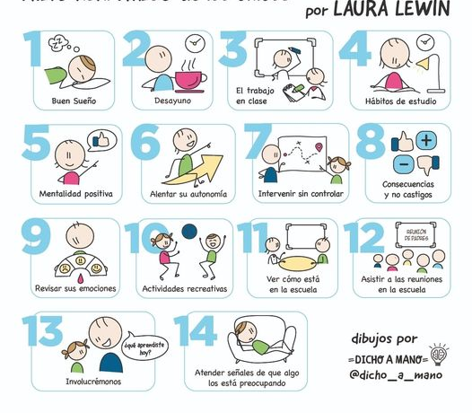

*IMPORTANTE:
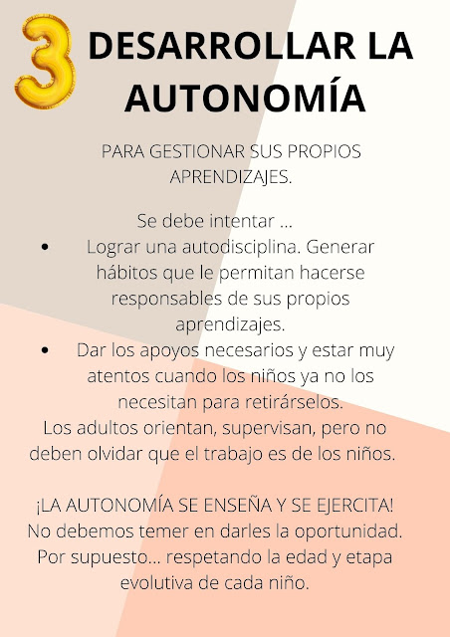

- LES PIDO PAPÁS, MOTIVEN DESDE CASA EL TRABAJO EN LA ESCUELA, LA IMPORTANCIA DE ATENDER, DE HACER SILENCIOS Y APRENDER A ESCUCHAR LAS CONSIGNAS ORALES, EN ESTO ÚLTIMO ESTAMOS OBSERVANDO QUE A NUESTROS CHICOS LES CUESTA MUCHISIMO.

*TRABAJANDO JUNTOS FAMILIA Y ESCUELA, SERÁ EL MEJOR MODO DE ACOMPAÑAR EL PROCESO DE APRENDIZAJE DE NUESTROS CHICOS.

- DESDE YA MUY AGRADECIDAS POR SU APOYO Y COLABORACIÓN!

ATTE, SEÑOS DE PRIMER GRADO!

